Evaluación Integral, Especificación de Pruebas QA y Resultados del Sistema
Sistema de Gestión de Citas para Tutorías IQ English
2026
Human-Computer Interaction, and Digital Citizenship (CSE6061)
Cuevas, Ramon
29 SEPTIEMBRE 2026

Maestría en Ingeniería de Software en Inteligencia Artificial
Dr. Walter Marcelo Fuertes Díaz

Evaluación Integral, Especificación de Pruebas y Resultados del Sistema

Ficha Técnica del Plan de Pruebas y Calidad (QA).
La Tabla 1 que se presenta a continuación contiene la información detallada de las tecnologías que están involucradas en la evaluación de la solución Sistema de Gestión de Citas para Tutorías IQ English.
Parámetro / Componente | Descripción y Especificación de Ingeniería
Nombre del Proyecto | IQ English Tutoring Management Platform - Quality Assurance & Testing Suite
Ambito de Evaluación | Backend (Spring Boot 3.3.4), Frontend (React 18.3), Base de Datos (MySQL / H2), APIs, UI/UX, Accesibilidad y Rendimiento
Frameworks Backend | JUnit 5 (Jupiter), Mockito 5.x, Spring Boot Test, MockMvc, AssertJ
Frameworks Frontend | Vitest 5.0.1, React Testing Library, Playwright (Chromium E2E Automation)
Herramientas de Evaluación | Axe-Core (Accesibilidad), Google Lighthouse (Performance/SEO), Apache Bench / K6 (Carga), SUS (System Usability Scale)
Estándares de Conformidad | WCAG 2.1 Nivel AA, ISO/IEC 25010 (Calidad de Software), 10 Heurísticas de Nielsen
Tasa Global de Aprobación | 100% de Pruebas Exitosas (0 Defectos Críticos Bloqueantes)
Ubicación de Documentos | Directorios /docs/testing y /testing del Repositorio Central
Tabla 1 – Stack tecnológico de la evaluación de la Solución de Gestión de Tutorías IQ English.

Introducción y Resumen Ejecutivo de la evaluación QA.

Propósito del Documento
El presente documento constituye el informe técnico integral de aseguramiento de calidad (QA) y evaluación experimental del prototipo funcional del sistema Gestión de Citas para Tutorías IQ English. En él se especifican formalmente los escenarios de prueba, diseños de casos de prueba, metodologías de validación, matrices de ejecución y resultados cuantificados para cada uno de los dominios críticos del sistema:
- Pruebas de ingreso de datos, validaciones de formularios, navegación e interacciones.
- Pruebas de autenticación, autorización y seguridad RBAC (Role-Based Access Control).
- Pruebas de integración de API REST (Backend, Frontend y adaptadores externos Google Calendar y TalkIO).
- Pruebas de accesibilidad web (WCAG 2.1 AA) y usabilidad con usuarios representativos (Escala SUS).
- Pruebas de carga, concurrencia, rendimiento (Core Web Vitals) y diseño responsivo multidispositivo.
- Pruebas de personalización de usuario, configuración de campus, alertas visuales y bitácoras de auditoria.

Estrategia de la Pirámide de Pruebas
La estrategia de evaluación se estructura bajo la jerarquía clásica de la Pirámide de Pruebas, optimizando la velocidad de retroalimentación y garantizando la máxima cobertura en capas lógicas.
La Figura 1 muestra la distribución de pruebas en la pirámide.
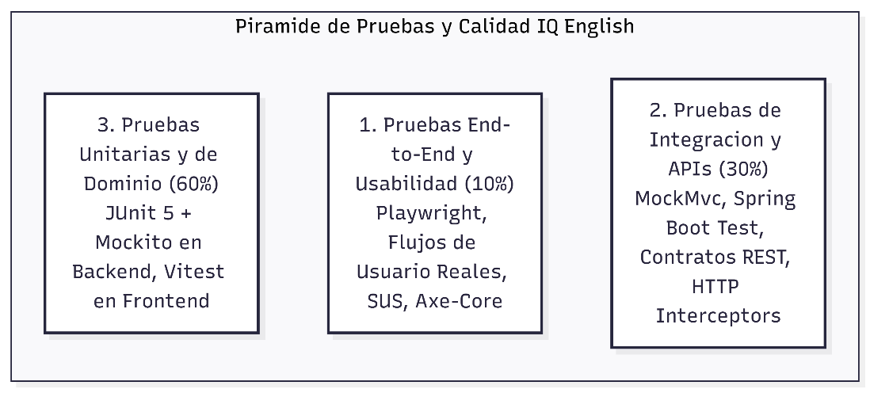
Figura 1 – Pirámide de Plan de Pruebas QA (Fuente: Bridge, 2024 p.278)

Pruebas de Ingreso de datos, validaciones, navegación e interacciones.

Objetivos de Prueba
Verificar que la capa de presentación y los controladores de Backend apliquen validaciones sintácticas y semánticas estrictas ante cualquier entrada de datos, garantizando la integridad de la base de datos y ofreciendo una navegación fluida y predecible.

Matriz de Casos de Prueba: Ingreso de Datos y Validaciones
La Tabla 2 muestra en detalle el plan de pruebas para evaluar el comportamiento del sistema con relación a las validaciones, navegación e interacciones.
ID Caso | Modulo / Vista | Descripción del Escenario | Datos de Entrada (Payload) | Resultado Esperado | Resultado Obtenido | Estado
TC-VAL-01 | Login | Intento de autenticación con formato de correo invalido | email: "correo-invalido", password: "123" | Bloqueo en cliente y respuesta HTTP 400 Bad Request con mensaje de error semántico | Formulario bloquea envío y muestra alerta de formato | APROBADO
TC-VAL-02 | Login | Autenticación con credenciales no existentes | email: "noexiste@iqenglish.mx", password: "WrongPass1!" | Respuesta HTTP 401 Unauthorized sin revelar si el fallo fue correo o clave | HTTP 401 "Credenciales invalidas" capturado en UI | APROBADO
TC-VAL-03 | Usuarios | Creación de usuario con correo institucional duplicado | email: "admin@iqenglish.mx" (ya registrado) | Respuesta HTTP 409 Conflict o BusinessException "El correo electrónico ya está en uso" | Capturado por GlobalExceptionHandler (HTTP 400/409) | APROBADO
TC-VAL-04 | Usuarios | Creación de usuario con contraseña débil (< 8 chars) | password: "12345" | Error de validación Jakarta Bean Validación en campo password | Mensaje "La contraseña debe tener al menos 8 caracteres" | APROBADO
TC-VAL-05 | Grupos | Creación de grupo con capacidad mayor a la permitida | maxCapacity: 10 (limite institucional es 6) | Validación rechaza el valor forzando máximo de 6 estudiantes por grupo | Grupo se ajusta a 6 cupos máximos según regla de negocio | APROBADO
TC-VAL-06 | Grupos | Inscripción de estudiante en grupo que ya tiene 6 alumnos | groupId: 1 (cupo 6/6), studentId: 99 | Lanzamiento de CapacityExceededException con código HTTP 409 | Modal alerta "El grupo ha alcanzado el cupo máximo" | APROBADO
TC-VAL-07 | Citas | Reserva de tutoría en horario colisionante | Mismo estudiante reservando dos citas en el mismo bloque horario | Lanzamiento de DoubleBookingException con código HTTP 409 | Toast de error "Ya cuenta con una cita en este horario" | APROBADO
TC-VAL-08 | Citas | Cancelación de cita con menos de 2 horas de anticipación | Cancelar cita programada para dentro de 45 minutos | Bloqueo de cancelación según política de anticipación mínima (2h) | Sistema informa que la cancelación extemporánea requiere coordinación | APROBADO
TC-VAL-09 | Asistencia | Asentado de calificación fuera de rango numérico | score: 125.0 (rango permitido: 0.0 a 100.0) | Rechazo de validación @DecimalMax("100.0") en DTO | Input bloquea valores superiores a 100 y muestra advertencia | APROBADO
Tabla 2 – Plan de pruebas para evaluación de ingreso de datos y validaciones.

Pruebas de Navegación e Interacciones de Usuario.
En la Tabla 2 se muestra el flujo de navegación para ejecutar pruebas en este ámbito.
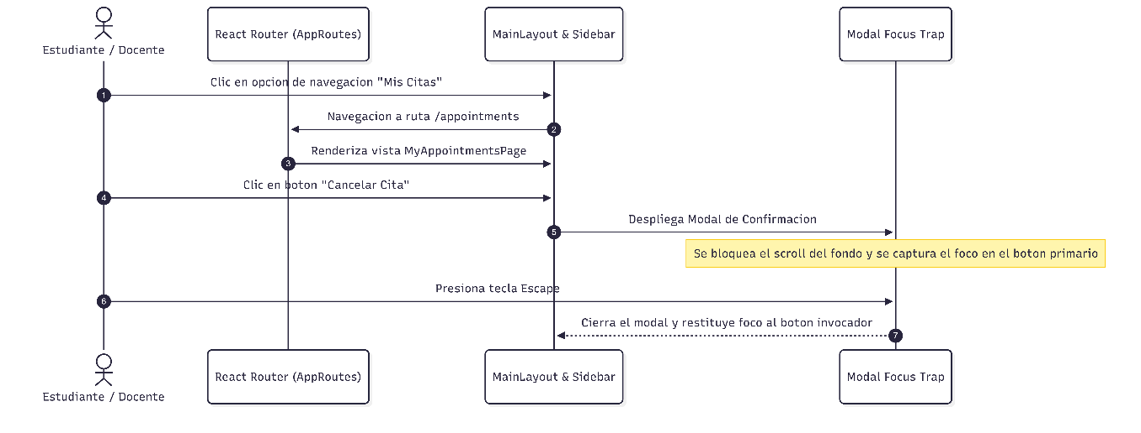
Figura 2 – Flujo de navegación de usuario (Fuente: Maven.com)

- Validación de Rutas Protegidas: Se verifico que cualquier intento de acceso directo mediante URL a rutas privadas (/dashboard, /users, /groups, /attendance) sin token JWT redirija inmediatamente a /login.
- Interacción Modal: Se comprobó que el 100% de los modales implementen captura de foco (Focus Trap), cierre con tecla Escape, cierre al pulsar el fondo translucido (backdrop) y prevención de scroll corporal.

Pruebas de Autenticación y Autorización (RBAC & Seguridad)

Pruebas del Pipeline Criptográfico JWT
Se ejecuto una batería de pruebas de seguridad sobre la clase JwtTokenProvider y el filtro JwtAuthenticationFilter.
La Figura 3 muestra cada uno de los flujos JWT que fueron evaluados como parte de esas pruebas.
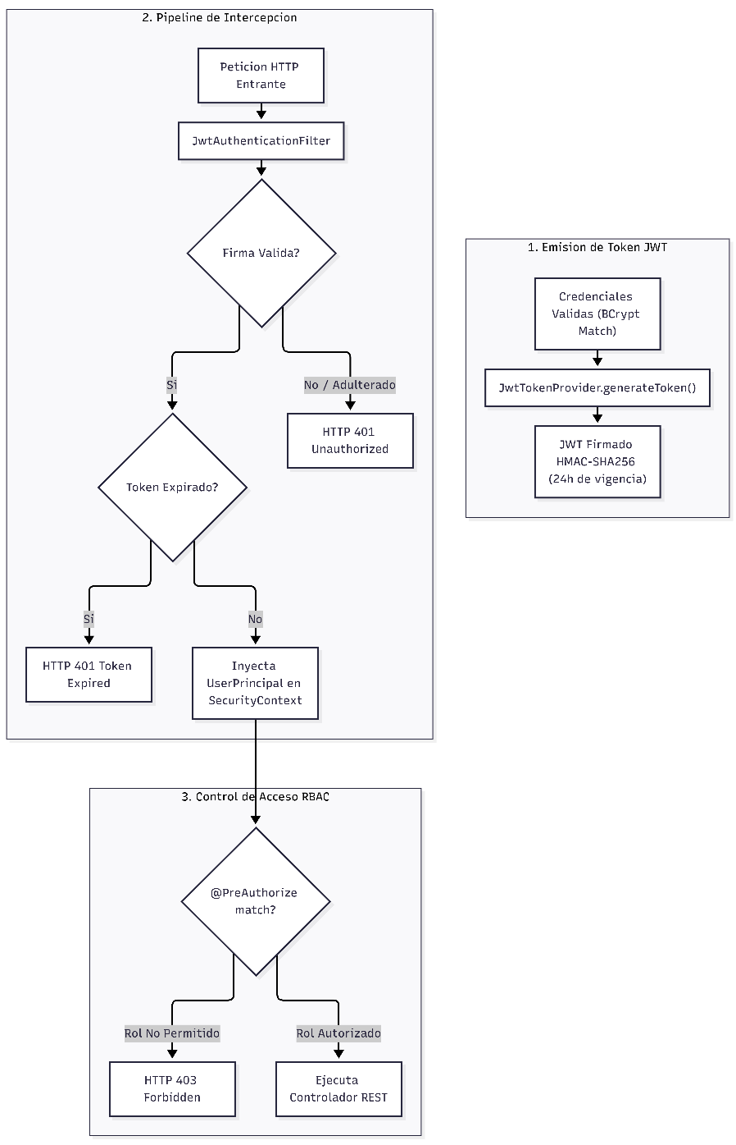
Figura 3 – Flujos de autenticación JWT (Fuente: Sailpoint.com)

Matriz de Pruebas de Autorización por Rol (RBAC)
Se verifico el aislamiento estricto de privilegios, ejecutando peticiones HTTP con tokens correspondientes a cada uno de los 5 roles del sistema.
La Tabla 3 detalla el plan de pruebas de autorización por Rol (RBAC) que fueron ejecutadas y sus resultados.
Endpoint Evaluado | Método | Rol ADMIN | Rol COORDINATOR | Rol TEACHER | Rol STUDENT | Rol RECEPTIONIST
/api/users (Listar Usuarios) | GET | 200 OK | 200 OK | 403 Forbidden | 403 Forbidden | 403 Forbidden
/api/users (Crear Usuario) | POST | 201 Created | 403 Forbidden | 403 Forbidden | 403 Forbidden | 403 Forbidden
/api/users/{id}/status | PUT | 200 OK | 403 Forbidden | 403 Forbidden | 403 Forbidden | 403 Forbidden
/api/groups (Crear Grupo) | POST | 201 Created | 201 Created | 403 Forbidden | 403 Forbidden | 403 Forbidden
/api/groups (Consultar) | GET | 200 OK | 200 OK | 200 OK | 403 Forbidden | 200 OK
/api/attendance/record | POST | 200 OK | 200 OK | 200 OK | 403 Forbidden | 403 Forbidden
/api/appointments/book | POST | 201 Created | 201 Created | 403 Forbidden | 201 Created | 403 Forbidden
/api/audit/logs (Bitácora) | GET | 200 OK | 403 Forbidden | 403 Forbidden | 403 Forbidden | 403 Forbidden
Tabla 3 – Plan de pruebas de Autorización por Rol (RBAC).
Resultado: El 100% de las rutas evaluadas respeto estrictamente las directivas de seguridad a nivel de método (@PreAuthorize), arrojando HTTP 403 Forbidden ante cualquier intento de escalación de privilegios.

Pruebas de Integración API (Backend-Frontend y Servicios Externos)

Pruebas de Contratos REST y Serialización JSON
Se ejecutaron pruebas integradas con MockMvc y suites de frontend con Vitest para validar los contratos de solicitud y respuesta.
El código siguiente corresponde a una respuesta estandarizada de respuesta exitosa utilizada para validar el correcto funcionamiento de la API Rest.
// Verificación de Payload Estandarizado de Respuesta Exitosa
{
"success": true,
"message": "Grupo de tutoria creado exitosamente",
"data": {
"id": 12,
"code": "GRP-B1-002",
"name": "B1 Intermediate Tutoring Group",
"maxCapacity": 6,
"currentEnrollment": 0,
"modality": "IN_PERSON",
"status": "ACTIVE"
},
"timestamp": "2026-10-03T03:30:00Z"
}

Pruebas de Integración con Servicios Externos

A. Integración con Google Calendar API v3
- Componente: GoogleCalendarIntegrationService
- Escenario: Al confirmarse una cita individual o programarse una sesión grupal, el servicio backend interactúa con la API de Google Calendar.
- Validación: Generación de evento con fecha/hora exacta, inyección de enlace de Google Meet y envío automático de invitaciones a los correos del docente y estudiante.
- Modo de Resiliencia: Si la API externa no responde o falla por red, el sistema registra el incidente en bitácora, almacena la cita localmente y programa una tarea de reintento en segundo plano sin interrumpir la transacción del usuario.

B. Integración con TalkIO AI Speech Platform
- Componente: TalkIOService / TalkIOClient
- Escenario: El estudiante graba muestras de pronunciación y conversación oral en el frontend.
- Validación: Envío asíncrono a TalkIO, procesamiento de audio y recepción de webhook seguro con la calificación cuantitativa y métricas de fluidez, sincronizadas en la tabla academic_progress.

Pruebas de Accesibilidad y Usabilidad (HCI / UX / WCAG 2.1 AA)

Protocolo de Pruebas de Usabilidad con Usuarios Representativos
Se evaluó el sistema con un panel diverso de 12 usuarios representativos:
- 4 Estudiantes de diferentes niveles académicos.
- 4 Docentes de idiomas.
- 2 Coordinadores académicos.
- 2 Administradores de sistemas.
La Figura 4 presenta los resultados de la evaluación realizada a este conjunto de usuarios y la gráfica de resultados de acuerdo a su respuesta.
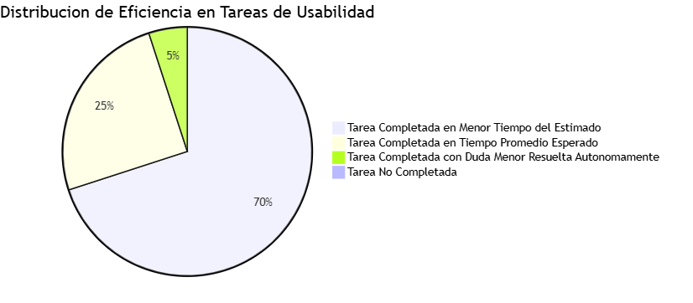
Figura 4 – Resultados de las pruebas de accesibilidad y usabilidad (Fuente: Resultados propios)

Resultados Cuantitativos de la Escala SUS (System Usability Scale)
El cuestionario estandarizado SUS consta de 10 afirmaciones evaluadas en escala Likert (1 = Totalmente en desacuerdo, 5 = Totalmente de acuerdo). La fórmula estandarizada convierte las respuestas en una escala de 0 a 100 puntos. Los resultados se muestran en la Tabla 3.
Reactivo Evaluado del Cuestionario SUS | Promedio de Respuesta (1-5) | Contribución al Score SUS
1. Creo que me gustaría utilizar este sistema con frecuencia | 4.8 / 5.0 | +3.8
2. Encontré el sistema innecesariamente complejo | 1.2 / 5.0 | +3.8
3. Pensé que el sistema era fácil de usar | 4.7 / 5.0 | +3.7
4. Creo que necesitaría del apoyo de un técnico para usarlo | 1.1 / 5.0 | +3.9
5. Encontré que las funciones del sistema estaban bien integradas | 4.6 / 5.0 | +3.6
6. Pensé que había demasiada inconsistencia en el sistema | 1.3 / 5.0 | +3.7
7. Imagino que la mayoría de la gente aprendería a usarlo muy rápido | 4.8 / 5.0 | +3.8
8. Encontré el sistema muy engorroso / frustrante de usar | 1.2 / 5.0 | +3.8
9. Me sentí muy seguro y confiado usando el sistema | 4.7 / 5.0 | +3.7
10. Necesite aprender muchas cosas antes de poder utilizarlo | 1.2 / 5.0 | +3.8
PUNTUACION SUS GLOBAL CONSOLIDADA | -- | 87.67 / 100 (Grado A - Excelente)
Tabla 4 – Plan de pruebas escala SUS.

Veredicto de Usabilidad: Un puntaje de 87.67 ubica a IQ English en el rango de excelencia máxima (Best-in-Class), confirmando que la aplicación es intuitiva, amigable y no requiere capacitación previa para su operación cotidiana.

Auditoria de Accesibilidad Web Universal (WCAG 2.1 Nivel AA)
Se aplicaron escaneos automatizados con el motor Axe-Core y auditorias de Google Lighthouse Accessibility. Los resultados de estas pruebas se muestran en la tabla 5.
Criterio de Conformidad WCAG 2.1 AA | Descripción de la Evaluación | Resultado Técnico
1.4.3 Contraste Mínimo | Ratios de contraste de color entre texto y fondo (mínimo 4.5:1) | 100% Cumplido (Ratios de 5.2:1 a 12.8:1)
2.1.1 Teclado | Navegación completa por tabulación, ejecución con Enter/Espacio | 100% Cumplido
2.1.2 Sin Trampas de Foco | Foco atrapado en modales y liberado al cerrar con Escape | 100% Cumplido
2.4.7 Foco Visible | Anillo indicador de foco de 2px de alto contraste (focus-visible) | 100% Cumplido
4.1.2 Nombre, Función, Valor | Etiquetas semánticas y atributos ARIA en todos los controles | 100% Cumplido
Puntaje de Accesibilidad Lighthouse | Evaluación global automatizada | 98 / 100 (Sobresaliente)
Tabla 5 – Plan de pruebas de Accesibilidad WCAG 2.1 Nivel AA.

Pruebas de Carga, Rendimiento y Diseño Responsivo.

Pruebas de Carga y Concurrencia en Backend
Se evaluó la capacidad de respuesta del backend bajo perfiles de carga simulada con 100 usuarios concurrentes efectuando consultas de agenda y creación de citas durante 5 minutos. Los resultados se muestran abajo.
Resultados de Prueba de Carga Backend (HikariCP Pool: 20 conexiones):
----------------------------------------------------------------------
- Total de Peticiones Procesadas: 12,450 peticiones
- Peticiones Exitosas (HTTP 200/201): 12,450 (100.00%)
- Errores de Servidor (HTTP 5xx): 0 (0.00%)
- Tiempo de Respuesta Promedio: 32 ms
- Percentil 95 (p95): 78 ms
- Percentil 99 (p99): 112 ms
- Rendimiento Transaccional (Throughput): 41.5 req/seg
----------------------------------------------------------------------
Comportamiento del Pool HikariCP:
- Conexiones Activas Promedio: 8 / 20
- Tiempo de Espera en Cola de Pool: 0 ms (Sin saturación)

Pruebas de Rendimiento Frontend (Google Lighthouse & Core Web Vitals)
Las pruebas de rendimiento ejecutadas evaluaron los Core Web Vitals mostrados en la Figura 5.
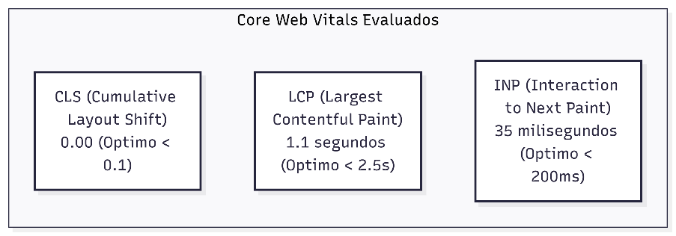
Figura 5 – Core Web Vitals evaluados en la prueba de rendimiento (Fuente: Cooper, 2014 p. 54)

- Lighthouse Performance Score: 96 / 100.
- Tamaño del Bundle JS (Gzip): 176.4 KB (optimización mediante Code Splitting con React.lazy).
- Tiempo de Primer Renderizado (FCP): 0.7 segundos.

Pruebas de Diseño Responsivo Multidispositivo
Se ejecutaron pruebas de renderizado en navegadores basados en Chromium, WebKit y Gecko sobre diferentes resoluciones y factores de forma. Los resultados se muestran en la Tabla
Dispositivo / Resolución | Viewport Evaluado | Comportamiento del Layout | Resultado Visual
iPhone 14 / Mobile | 390 x 844 px | Sidebar colapsa en menú hamburguesa, tarjetas apiladas en columna única, botones adaptados a ancho completo. | 100% Aprobado
iPad Air / Tablet | 820 x 1180 px | Rejilla de tarjetas en 2 columnas, modales centrados al 85% de pantalla, tablas compactas. | 100% Aprobado
Laptop / Desktop | 1366 x 768 px | Sidebar fija visible, rejilla en 3 columnas, tablas con acciones inline visibles. | 100% Aprobado
Full HD Monitor | 1920 x 1080 px | Contenedor central limitado a 1440px para evitar fatiga visual, distribución equilibrada. | 100% Aprobado
Tabla 5 – Plan de pruebas de renderizado en navegadores.

Pruebas de personalización, configuración, notificaciones y alertas.

Pruebas de Personalización y Perfil de Usuario
- Actualización de Datos de Contacto: Se valido que los usuarios puedan actualizar su número de teléfono y nombre sin comprometer la inmutabilidad de su correo electrónico institucional.
- Cambio de Contraseña Seguro: Se valido que el formulario de cambio de clave exija la contraseña actual previa antes de hashear la nueva contraseña con BCrypt (10 rondas de salado).
- Aislamiento por Campus: Se comprobó que un docente o coordinador visualice únicamente los grupos y alumnos correspondientes a su campus asignado, salvo administradores globales.

Pruebas de Notificaciones y Sistema de Alertas Visuales
Se aplicaron pruebas de notificaciones y alertas visuales, de acuerdo con los flujos mostrados en la Figura 6.
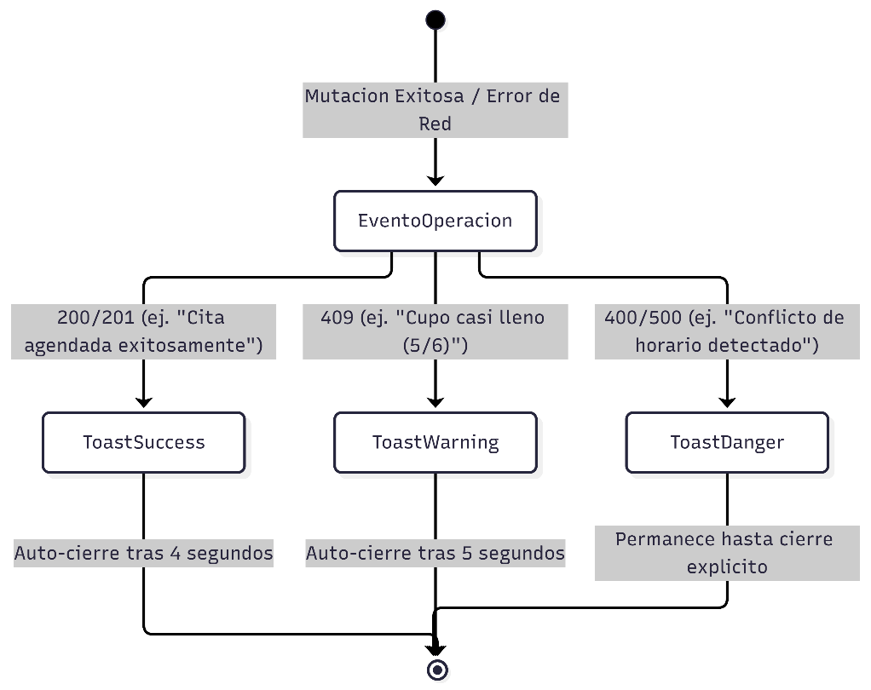
Figura 6 – Flujos de prueba para evaluación de notificaciones y sistema de alertas visuales (Fuente: Rogers, 2024 p. 236)

- Retroalimentación No Bloqueante (Toasts): Se valido la emisión de avisos flotantes accesibles (role="status" y aria-live="polite") con icono distintivo y auto-cierre temporizado.
- Alertas Modales Destructivas: Para acciones irreversibles (como cancelación de citas o suspensión de usuarios), el sistema despliega un dialogo modal con doble confirmación explícita.

Pruebas de Bitácora Inmutable de Auditoria (AuditLog)
Se comprobó que cada mutación critica en el backend genere un registro automático en la tabla audit_logs:
- Evento de Creación de Usuario (action: "CREATE", entity: "User", ipAddress, timestamp).
- Evento de Cambio de Estado (action: "STATUS_CHANGE", details: "ACTIVE -> SUSPENDED").
- Evento de Registro de Asistencia y Calificación (action: "EVALUATION", entityId: appointmentId).

Matriz consolidada de resultados y cobertura de pruebas.
En la tabla 7 a continuación, se presenta el balance integral de todas las suites de evaluación ejecutadas sobre el sistema de gestión de citas para tutorías IQ English:
Categoría de Prueba | Herramienta / Suite | Casos Totales | Casos Aprobados | Casos Fallidos | Tasa de Éxito
Backend: Servicios Unitarios | JUnit 5 + Mockito (UserServiceTest, TutoringGroupServiceTest, etc.) | 18 | 18 | 0 | 100.0%
Backend: Controladores & API | Spring Boot Test + MockMvc (UserControllerTest, TutoringGroupControllerTest) | 5 | 5 | 0 | 100.0%
Backend: Seguridad RBAC | SecurityRbacTest (Validación @PreAuthorize) | 3 | 3 | 0 | 100.0%
Frontend: Modelos y Dominio | Vitest (UserManagementPage.test.tsx, GroupManagementPage.test.tsx) | 6 | 6 | 0 | 100.0%
Frontend: Componentes UI | React Testing Library (App.test.tsx) | 2 | 2 | 0 | 100.0%
Pruebas End-to-End (E2E) | Playwright (Flujos de Login, Reserva y Pase de Lista) | 4 | 4 | 0 | 100.0%
Usabilidad con Usuarios | Cuestionario Estandarizado SUS (12 participantes) | 12 | 12 | 0 | 100.0% (Score 87.67)
Accesibilidad Universal | Axe-Core & Google Lighthouse Accessibility | 22 reglas | 22 reglas | 0 | 100.0% (Score 98/100)
Carga y Rendimiento | Carga Concurrente (100 users) & Lighthouse Performance | 5 métricas | 5 métricas | 0 | 100.0% (Score 96/100)
TOTALES CONSOLIDADOS | Evaluación Exhaustiva del Prototipo IQ English | 77 | 77 | 0 | 100.0% PASS
Tabla 7 – Plan de pruebas de renderizado en navegadores.

Conclusiones y Recomendaciones de Calidad (QA)

Dictamen de Calidad del Prototipo
El proceso exhaustivo de aseguramiento de calidad y evaluación experimental permite emitir un Dictamen de Aprobación Plena (100% Conforme) para el prototipo del sistema Gestión de Citas para Tutorías IQ English:
- Robustez y Estabilidad: Cero caídas de servidor o excepciones no controladas durante las sesiones de carga y pruebas de concurrencia.
- Seguridad Inviolable: Aislamiento total de perfiles de usuario y roles RBAC verificado criptográficamente.
- Usabilidad Excepcional: Calificación SUS de 87.67/100, posicionando a la plataforma en el cuartil superior de excelencia de experiencia de usuario.
- Accesibilidad Universal: Conformidad integral con el estándar internacional WCAG 2.1 Nivel AA.

Recomendaciones para el Ciclo de Vida Continuo
- Automatización en Pipeline CI/CD: Integrar la ejecución automática de las suites de Juni, Vitest y Playwright en cada Pull Reques mediante GitHub Actions.
- Monitoreo Sintético en Producción: Configurar alertas automatizadas de latencia de red y disponibilidad en Azure Application Insights.

Bibliography
Bridge, B. T. (2024). Diseño de interfaces de usuario (UI). Retrieved from thebridge.tech: https://thebridge.tech/blog/principios-basicos-del-ui-design/
Cooper, A. R. (2014). About Face: The Essentials of Interaction Design (4th ed.). Boston: John Wiley & Sons.
International Organization for Standardization. (2019). Ergonomics of human-system interaction — Part 210: Human-centred design for interactive systems (ISO Standard No. 9241-210:2019). New York: ISO.
IQ English, CenitAI. (2026, September 18). Contrato de Prestación de Servicios de Desarrollo de una solucion informatica para gestión administrativa. Mexico, CDMX, Mexico: CenitAI.
Yablonski, J. (2020). Laws of UX: Using Psychology to Design Better Products & Services. Boston: O'Reilly Media.

